Министерство науки и высшего образования Российской Федерации

Федеральное государственное автономное образовательное учреждение

высшего образования

«Пермский национальный исследовательский политехнический университет» (ПНИПУ)

Электротехнический факультет

Кафедра информационных технологий и автоматизированных систем

Направление подготовки 09.03.01 «Информатика и вычислительная техника»

**Лабораторная работа № 15**

**по дисциплине**

**«Основы алгоритмизации и программирования»**

**семестр** 2

Выполнил студент гр. ИВТ-21-1б

Балдин Алексей Игоревич

Проверил:

Яруллин Денис Владимирович

_____________ ____________

(оценка) (подпись)

_____________

(дата)

г. Пермь - 2022

**Цель**

Ознакомиться с разными методами поиска нужной информации, определить достоинства и недостатки каждого из методов (Интерполяционный).

**Постановка задачи**

Дан массив целых чисел (или символов, если это дано по заданию), выполнить задание из своего варианта, используя указанный метод поиска. Массив можно заполнить вручную или случайными числами, размерность массива любая (не меньше 5). Массив для интерполяционного поиска предварительно отсортировать.

**Исходные данные**

Вариант 5:

Найти и удалить все нечетные числа.

Первая функция создает массив чисел, следующая функция выводи этот массив на экран.

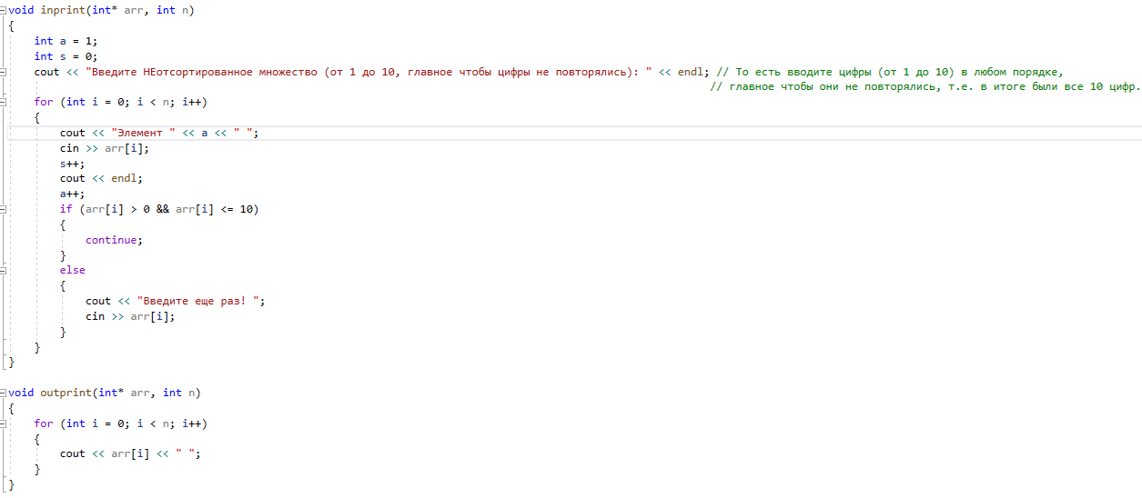

Так как в интерполяционном поиске массив должен быть отсортирован, поэтому функция сортировки (выбрал метод вставкой).

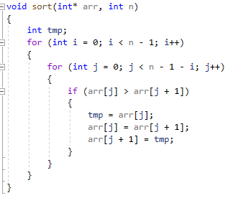

Ну и сама функция в которой реализуется интерполяционный поиск индекса элемента. Далее в (main) после того как нахожу индекс элемента, проверяю его на четность, и если четный, присваиваю этот элемент в новый массив. После вывожу данный массив.

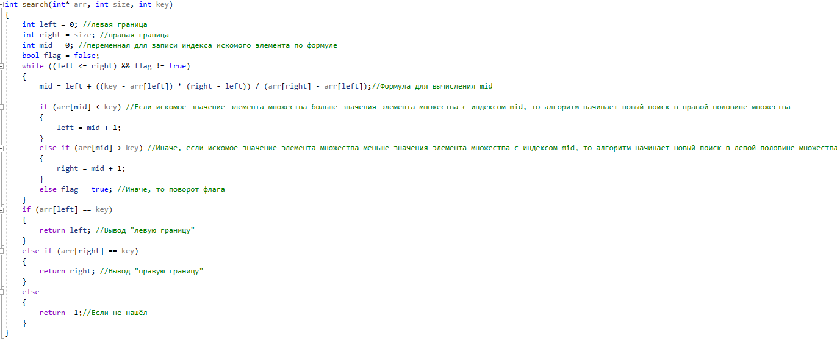

В конце освобождаю память.



Код программы:

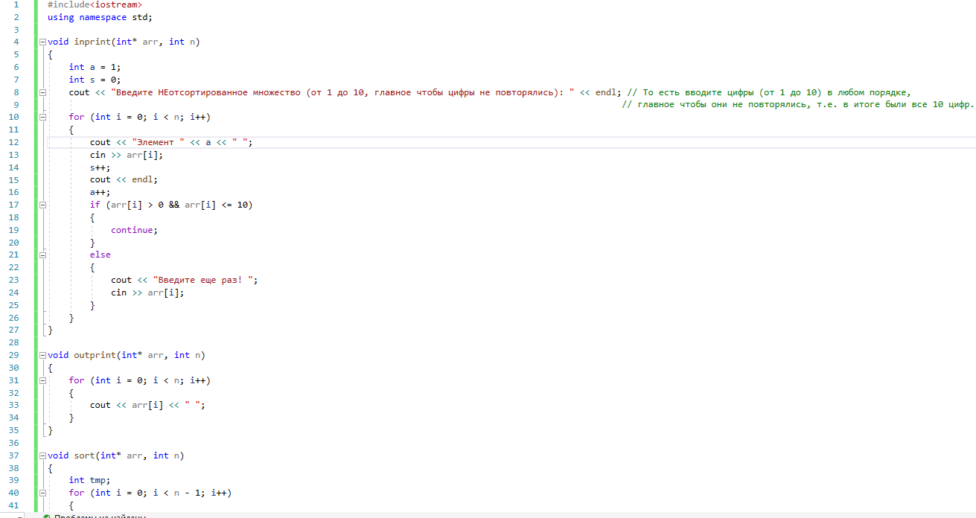

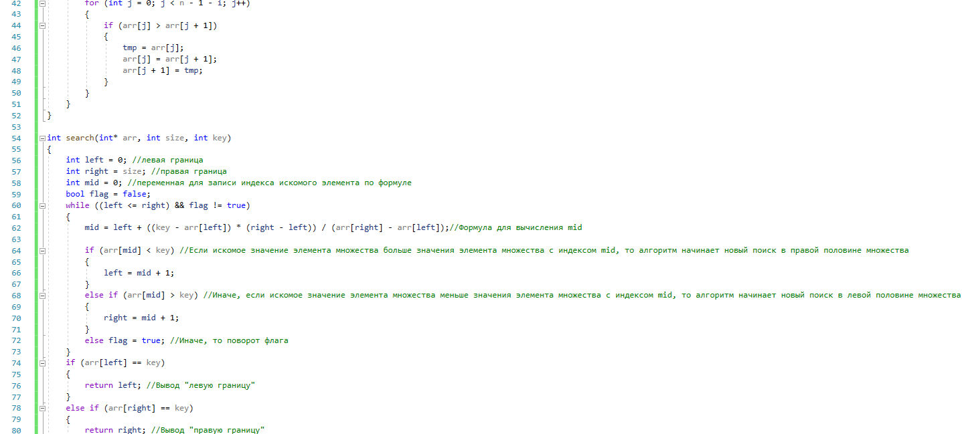

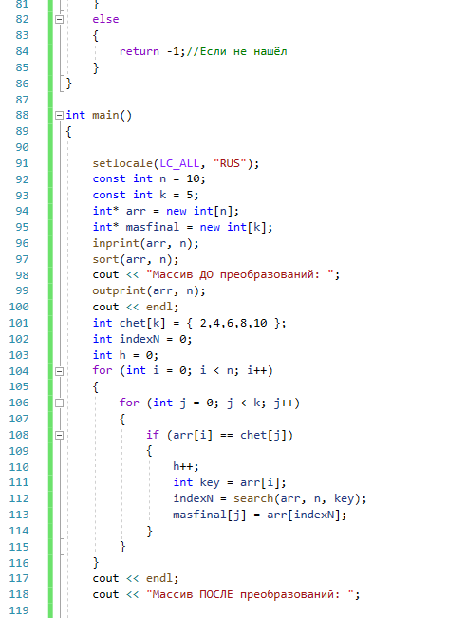

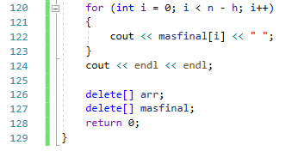

Результат работы программы:

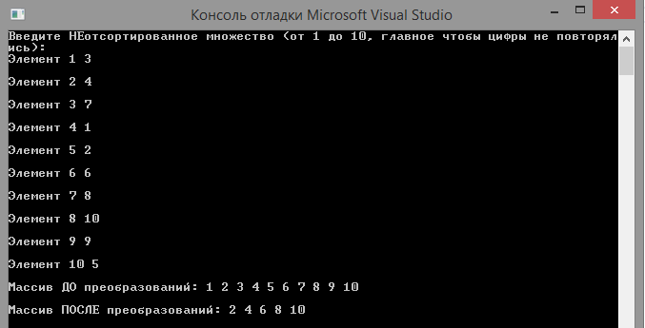

Блок-схема к задаче:

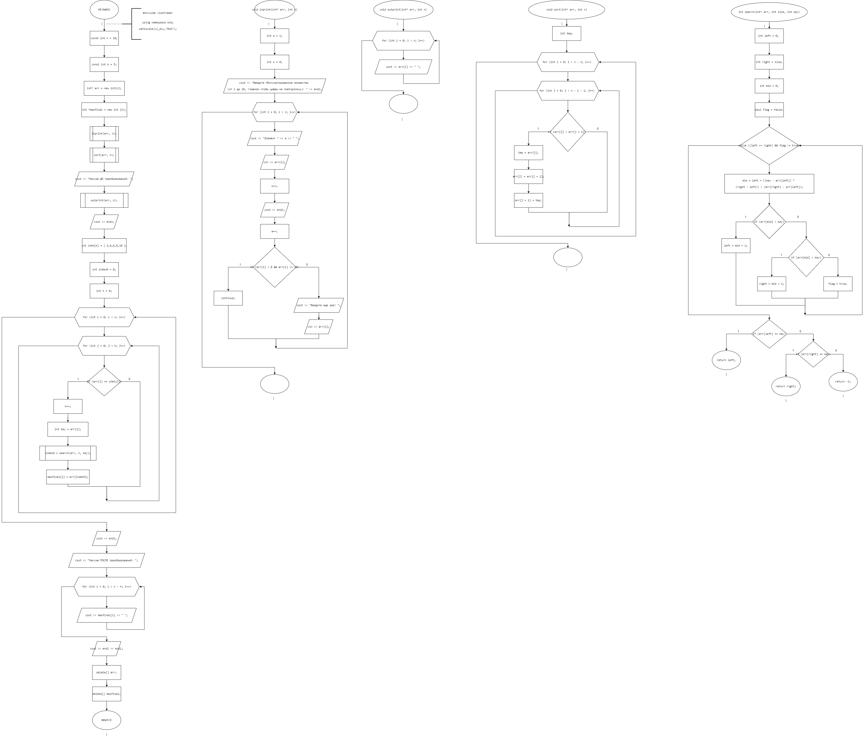

Рисунок 1